

Dynamique des Systèmes Mécaniques
Equilibreuse pour arbres haute vitesse

Rendu

Groupe | Cas d’étude

Membres

Nom | Prénom | Signature

Consignes :

- Le rendu doit être téléchargé sur moodle sous forme de PDF à la fin du projet.
- Remplissez tous les champs prédéfinis dans les sections 2, 3, et 4.
- Indiquez toujours les unités à la suite des valeurs numériques.
- Indiquez optionnellement les formules mathématiques utilisées.
- Utilisez optionnellement les sections de discussion pour détailler vos calculs.
- Soignez les schémas et graphiques.
- Les schémas peuvent être faits à la main.
- Il est conseillé d’implémenter un code Matlab et de l’utiliser pour générer les graphiques.

Calculs préliminaires
Rotor | Masse | m_{r}
Rotor | Moment d’inertie selon y (calculé dans le CdG du rotor) | J_{ry}
Rotor | Moment d’inertie selon z (calculé dans le CdG du rotor) | J_{rz}
Balourd | Distance entre position du balourd et CdG  du rotor | L_{u}
Support 1 | Distance  au CdG  du rotor | L_{s1}
Support 2 | Distance  au CdG  du rotor | L_{s2}
Lame | Rigidité selon x | k_{lx}
Lame | Rigidité selon z | k_{lz}
Courroie | Rigidité section 1 | k_{c1}
Courroie | Rigidité section 2 | k_{c2}
Courroie | Rigidité section 3 | k_{c3}
Courroie | Rigidité section 4 | k_{c4}
Courroie | Rigidité section 5 | k_{c5}
Courroie | Rigidité section 6 | k_{c6}
Courroie | Rigidité section 7 | k_{c7}

Que pouvez-vous dire de la rigidité des lames selon z ? Quelle hypothèse peut-on faire ?

Discussion

Précisions
L’équation pour la rigidité des lames est dépendante de leurs conditions aux limites, que l’on peut ici considérer comme encastrées. Utilisez Euler-Bernoulli pour identifier la rigidité des lames lorsque elles est soumis à une force laterale.
F

Rappel: Théorie des poutres Euler Bernoulli
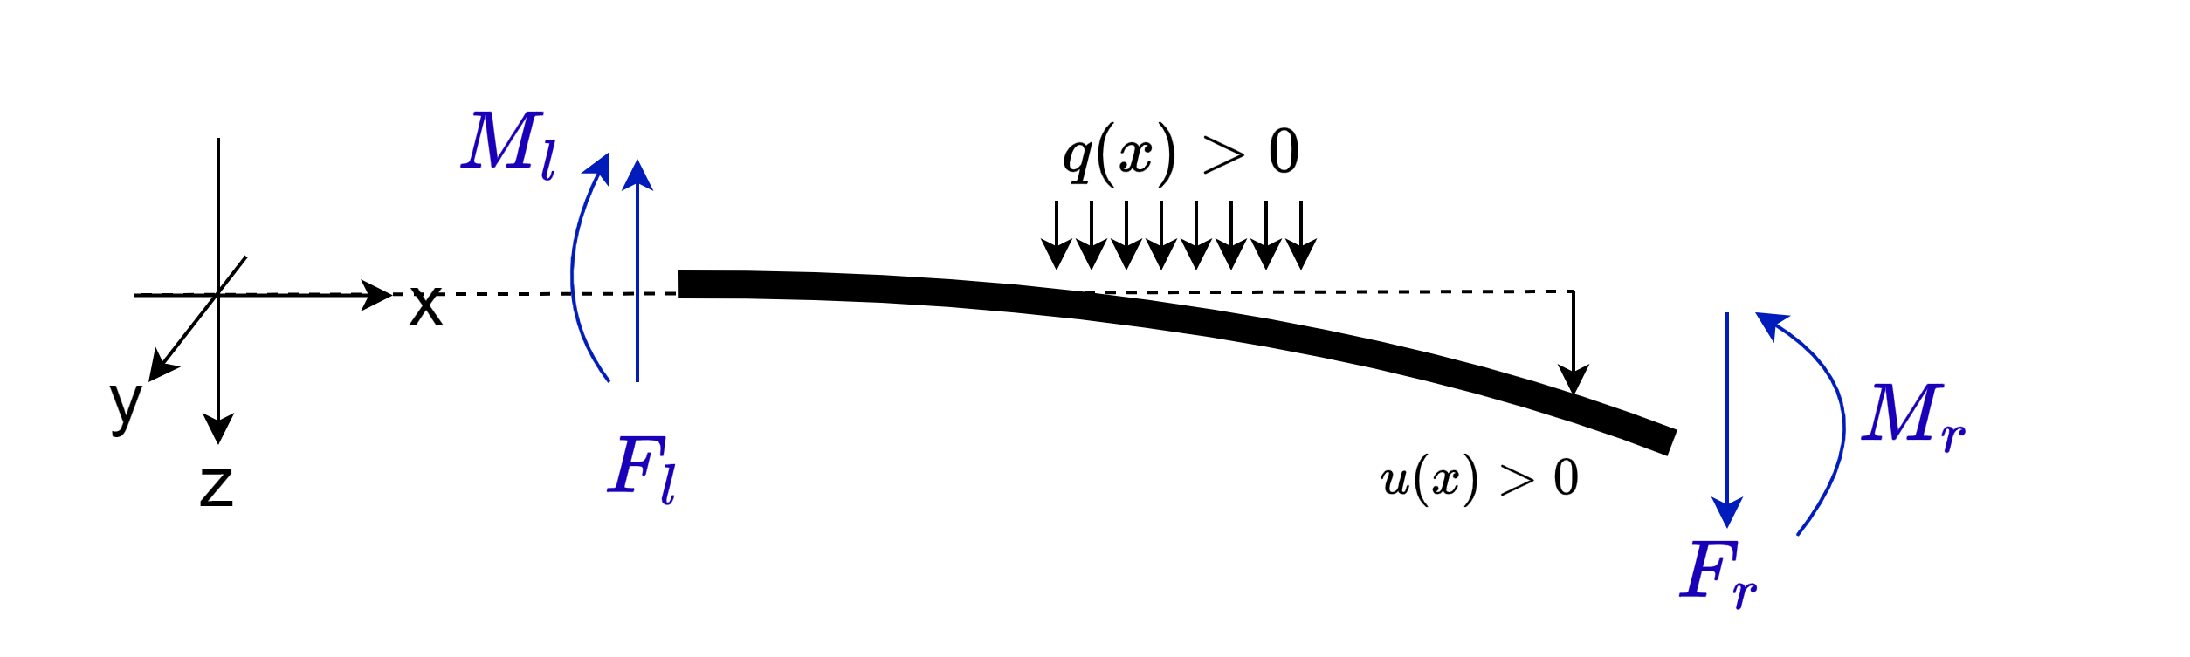
Pour une poutre d'Euler-Bernoulli, il est vrai que $\frac{d^{2}}{dx^{2}}\left(EI\frac{d^{2}}{dx^{2}}u\left(x\right)\right)=q(x)$
Où $u(x)$ est le déplacement de la poutre le long de l'axe z, et q est la charge répartie.

Pour calculer la rigidité des lames, puisque $EI$ est constant le long de x et que l'on sait qu'une force $F$ agit à l'extrémité de la poutre, nous pouvons écrire l'équation d'Euler-Bernoulli sous la forme d'une équation différentielle du troisième ordre:

$$EI\frac{d^{3}}{dx^{3}}u\left(x\right)=-F$$

Utilisez cette équation pour trouver la rigidité demandée.

NOTE : Le système de coordonnées indiqué ici est différent du système global se référant au rotor.
Le système global du rotor a les axes x et z corrects, le long desquels vous devez calculer la rigidité latérale.
Le système de poutre local introduit dans cette section se réfère uniquement aux équation différentielle ci-dessous et n'est utile que pour expliquer la poutre d'Euler-Bernoulli.

Pour plus d’informations : https://en.wikipedia.org/wiki/Euler%E2%80%93Bernoulli_beam_theory .

Accélération du groupe d’entraînement
Schéma du modèle cinématique réduit

Courbe d’accélération du groupe
+

Système d’entraînement | Rapport de transmission moteur - courroie | i_{mc} / m⁻¹
Système d’entraînement | Rapport de transmission moteur - poulies | i_{mp} / -
Système d’entraînement | Rapport de transmission moteur - rotor | i_{mr} / -
Moteur | Vitesse stationnaire | ω_{ms} / kRPM
Moteur | Moment d’inertie réduit | J_{mz}* / kg*mm²
Poulies | Moment d’inertie réduit | J_{pz}* /  kg*mm²
Rotor | Moment d’inertie réduit | J_{rz}* /  kg*mm²
Rotor | Coef. a couple rotor | a_{r} / N*m*s
Rotor | Coef. b couple rotor | b_{r} / N*m
Rotor | Coef a couple rotor réduit | a_{r}* / N*m*s
Rotor | Coef b couple rotor réduit | b_{r}* / N*m
Système d’entraînement | Coef a couple réduit | a* / N*m*s
Système d’entraînement | Coef b couple réduit | b* / N*m
Système d’entraînement | Moment d’inertie réduit | J_{z}* / kg*mm²
Système d’entraînement | Temps de démarrage | t_{99%} / s

Discussion

Précisions

Couple moteur : | $$T_{m}\left(ω_{m}\right)=T_{m}=cst$$
Couple résistant du rotor : | $$T_{r}\left(ω_{r}\right)=a_{r}ω_{r}+b_{r}$$
Principe de réduction : | $$T_{r}^{*}\left(ω_{m}\right)ω_{m}=T_{r}\left(ω_{r}\right)ω_{r}$$
Couple résistant du rotor réduit : | $$T_{r}^{*}\left(ω_{m}\right)=a_{r}^{*}ω_{m}+b_{r}^{*}$$
Couple global réduit : | $$T^{*}\left(ω_{m}\right)=a^{*}ω_{m}+b^{*}$$
Equation de mouvement cinématique : | $$J_{z}^{*}{\dot{ω}}_{m}=T^{*}\left(ω_{m}\right)$$

Analyse dynamique du groupe d’entraînement
Schéma du modèle dynamique réduit

Schéma du modèle dynamique réduit et simplifié

Justification de la simplification

Courroie | Rigidité section 1 réduite | k_{c1}* / N*m*rad⁻¹
Courroie | Rigidité section 2 réduite | k_{c2}* / N*m*rad⁻¹
Courroie | Rigidité section 3 réduite | k_{c3}* / N*m*rad⁻¹
Courroie | Rigidité section 4 réduite | k_{c4}* / N*m*rad⁻¹
Courroie | Rigidité section 5 réduite | k_{c5}* / N*m*rad⁻¹
Courroie | Rigidité section 6 réduite | k_{c6}* / N*m*rad⁻¹
Courroie | Rigidité section 7 réduite | k_{c7}* / N*m*rad⁻¹
Système d’entraînement | Vitesse critique minimale | ω_{m0,min} / kRPM
Système d’entraînement | Pulsation relative maximal | β_{m,max} / %
Système simplifié | Erreur relative sur la vitesse critique minimale | $ε_{ω}$ / %

Discussion

Précisions

Utilisez le modèle simplifié uniquement pour calculer l'erreur sur la fréquence naturelle.

Réponse forcée du rotor

Suggestions:
- Utilisez le système de coordonnées suivant
$\left(\begin{matrix}x \\ θ\end{matrix}\right)$ =$\left(\begin{matrix}Déplacement du centre de masse du rotor le long de x \\ Rotation du rotor, positive le long de Y\end{matrix}\right)$

La direction z positive est orientée à l'opposé des aimants.

- Comme les deux supports sont identiques, ils ont la même masse $m_{s}$

Schéma du modèle dynamique

Plage du balourd | U /  mg*mm
Masse minimale du support | m_{s} / g
Première vitesse critique du système (avec la masse des supports choisie) | ω_{r01} / kRPM
Seconde vitesse critique du système (avec la masse des supports choisie) | ω_{r02} / kRPM

Matrices de masse et de rigidité / Alternativement : équations libres (homogène) de mouvements.

Courbes de déplacement et d’accélération des supports

Discussion

